STD3000螺杆阀
(一) 总体技术参数:
1.主要技术指标
1.1.设备基本参数：
设备名称： 螺杆阀
设备型号： STD3000
使用电压：单相AC 220V±5%、50±2Hz
设备本体尺寸：①螺杆阀： 451L)mm×60(φ)mm(具体尺寸见图1)
②控制器： 240(L)mm×220(W)mm×220(H)mm （根据实际情况会有不同）
设备本体重量：①螺杆阀： 约8kg/只（根据配置情况会有不同）
②控制器： /（根据实际情况会有不同）
设备使用环境温度：10℃~50℃

2.1螺杆阀：
动作说明：伺服电机带动转子螺杆在定子型腔内绕轴线作行星回转，将螺杆与定子间形成的密闭腕内胶水沿转子螺纹线连续地、均匀地而且容积恒定地排出。
重要参数：
  - 出胶速度：30mL/min≤μ≤360mL/min
  - 每圈输送量：3mL/转
  - 精度：±2%
  - 重复精度：±1%
  - 可输送介质：①介质粘度：≤1000000cps
②介质压力：≤ 0.6MPa
③介质温度：≤80℃
配置：
1）电机：①伺服电机+减速箱 / 步进电机+减速箱
2）转子：①型号：STD3000-Z
②材质：17-4PH硬化不锈钢 / 304不锈钢 / 316不锈钢 等
3）定子：①型号：STD3000-D
②材质：FKM（中文名称：氟橡胶）/ NBR(中文名称：丁氰橡胶) / EPDM（三元乙丙橡胶） 等
4）阀体：①材质：不锈钢 / 铝质阳极氧化 / 铝质硬质氧化
②尺寸：如图1

2.2.控制器：
可选配置：
控制箱： ①驱动器：
②触摸屏：
③外壳：定制控制箱
2) 外接端口：①控制螺杆阀专用接口
②设备控制端口：设备联机控制
2）信号线：采用高抗干扰耐折压编码器专用电缆

螺杆阀外形尺寸如下所示：
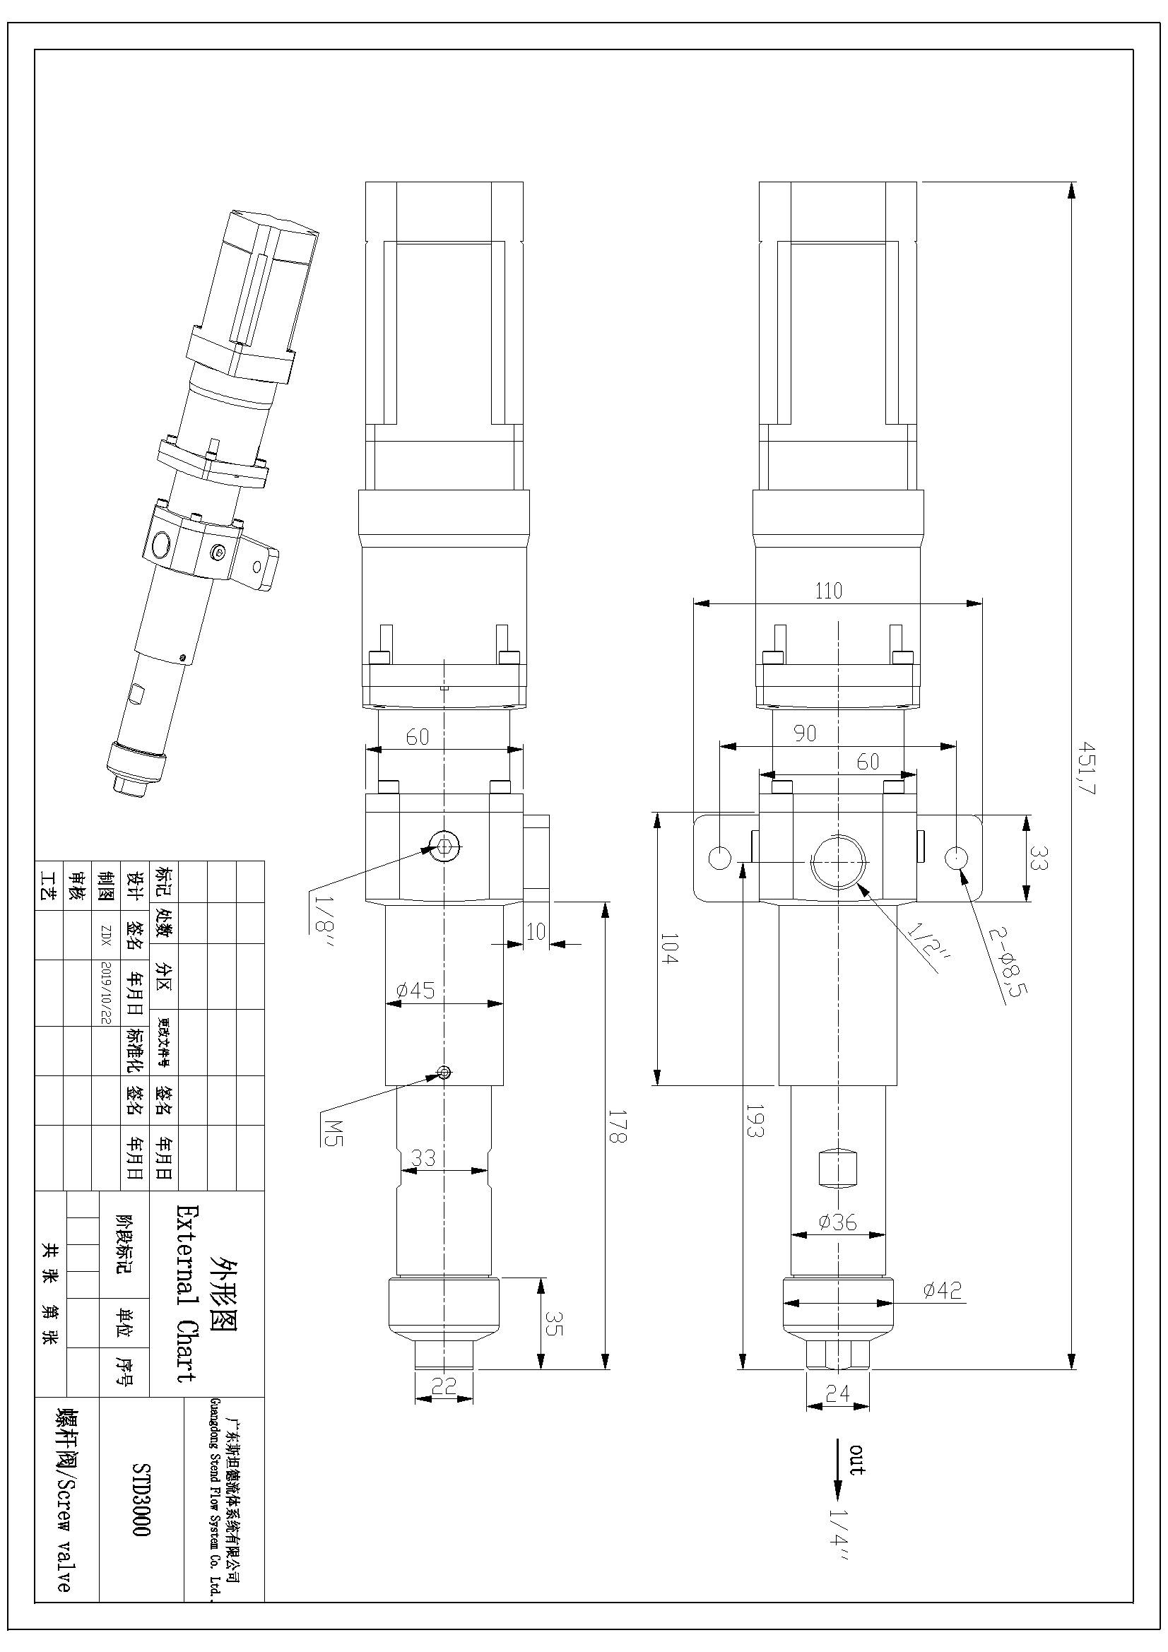
图1 配伺服电机STD3000螺杆阀外形尺寸图

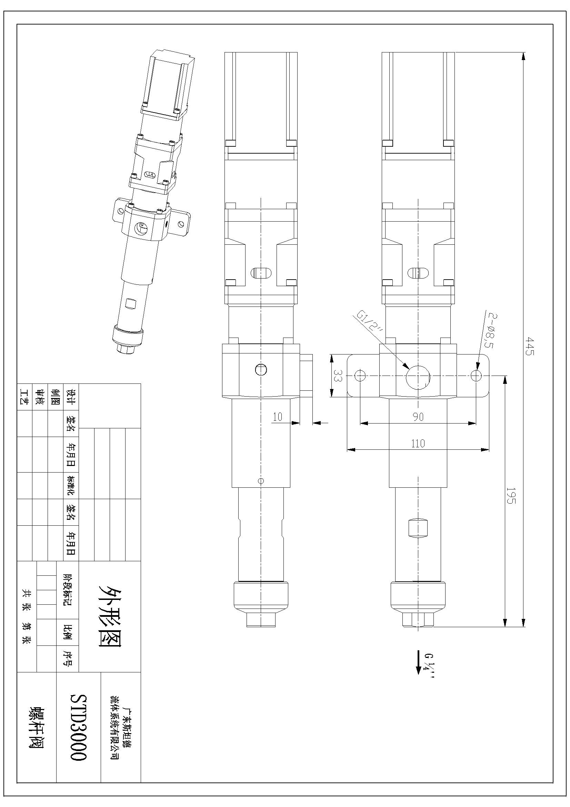
图2 配步进电机STD3000螺杆阀外形尺寸图

